KATA PENGANTAR
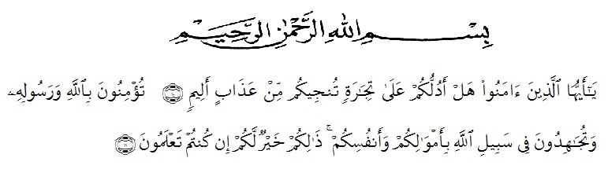
Artinya : “Wahai orang-orang yang beriman! Maukah kamu Aku tunjukan suatu perniagaan yang dapat menyelamatkan kamu dari azab yang pedih.(Yaitu) kamu beriman kepada Allah dan Rasul-Nya dan berjihad dijalan Allah dengan harta dan jiwamu. Itulah yang lebih baik bagi kamu jika kamu mengetahui. (QS. As-Saff : 10-11 ).

Segala puji dan syukur kehadirat Allah SWT. yang senantiasa melimpahkan rahmat dan karunia-Nya sehingga peneliti dapat menyelesaikan skripsi dengan judul “Skrining Fitokimia Dan Uji Efektivitas Antipiretik Ekstrak Etanol Daun Bakung (Crinum asiticum L.) Terhadap Tikus Putih Jantan”.
Penulis menyadari bahwa penelitian ini tidak dapat terselesaikan tanpa dukungan dari berbagai pihak baik moril maupun materil. Oleh karena itu, melalui tulisan ini pula penulis ucapkan terima kasih yang sedalam-dalamnya kepada kedua orang tua, ayahanda Syamsir Saragih dan ibunda Zurmiah batu bara yang telah memberikan kasih sayang, motivasi, semangat, dan doa yang tiada hentinya hingga dapat menyelesaikan skripsi dengan baik.
Penulis juga ingin menyampaikan terima kasih yang sebesar-besarnya kepada bapak apt. Haris Munandar Nasution S.Farm., M.Si. selaku dosen pembimbing,yang telah membimbing danmemberi banyak masukan serta selama penelitian sehingga selesainya bahan Skripsi ini.
Pada kesempatan ini penulis mengucapkan terimakasih yang sebesar-sebesarnya kepada:
- Bapak Dr. KRT. Hardi Mulyono K. Surbakti Selaku Rektor Universitas Muslim Nusantara Al Washliyah Medan.
- Ibu apt. Minda Sari Lubis, S.Farm., M.Si. Selaku Dekan Fakultas Farmasi Universitas Muslim Nusantara Al Washliyah Medan
- Ibu apt. Rafita Yuniarti, S.Si., M.Kes Selaku Wakil Dekan Farmasi Universitas Muslim Nusantara Al Washliyah Medan
- Bapak apt. Haris Munandar Nasution, S.Farm., M.Si. Selaku Ketua Program Studi Sarjana Farmasi Universitas Muslim Nusantara Al Washliyah medan
- Ibu Anny Sartika Daulay, S.Si., M.Si. selaku Kepala Laboratorium Farmasi Terpadu Universitas Muslim Nusantara Al Washliyah Medan.
- Ibu apt. Minda Sari Lubis, S.Farm., M.Si. dan Ibu apt. Rafita Yuniarti, S.Si., M.Kes selaku penguji yang telah memberikan masukan dan saran hingga skripsi ini menjadi lebih baik lagi.
- Bapak/Ibu Staf pengajar Fakultas Farmasi Universitas Muslim Nusantara Al Washliyah Medan yang telah mendidik dan membina penulis hingga dapat menyelesaikan penddikan.
- Terimakasih kepada adik saya, Afrizal, Rafiqah, Rizki, Ulin, Syamsuddin dan terimak kasih kepada pacar saya yang telah membantu penelitana saya, Aisyah Putri lubis
- Keluarga di Unfaedah tentunya yang tiada hentinya memotivasi saya .
- Pihak-pihak lain yang tidak dapat disebutkan satu persatu yang telah senantiasa semangat, bantuan, dan motivasi dalam penyusunan bahan skripsi.

Semoga segala bentuk yang telah diberikan, menjadi amal dan mendapatkan keberkahan Allah swt. Penulis mengharapkan kritik dan saran yang sangat membangun untuk perbaikan ke depannya. Semoga bahan skrpsi bermanfaat bagi pengembangan ilmu pengetahuan difarmasi khususnya.
Akhir kata penulis ucapkan terimakasih kepada semua pihak yang telah membantu yang tidak disebutkan satu persatu dalam penulisan bahan skripsi ini. Semoga bahan skripsi ini bermaaf bagi ilmu pengetahuan pada umumnya dan bidang farmasi khususnya.

Medan, Oktober 2021
Penulis

(M.Taufiq Saragih)

